Лабораторна робота №6

Тема:Робота з хостингом. Інсталяція CMS Wordpress

Мета:Навчитися встановлювати та налаштовувати систему управління контентом Wordpress

Звіт

1)відкриття localserver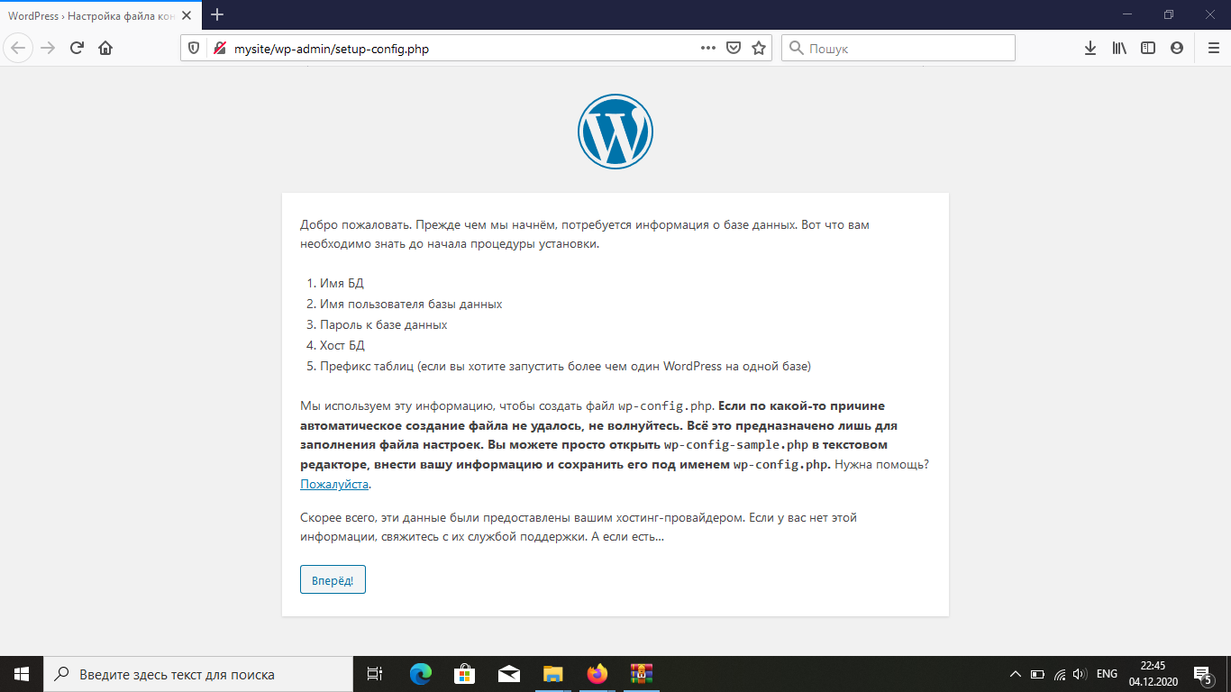

2)нажимаємо кнопку перейти

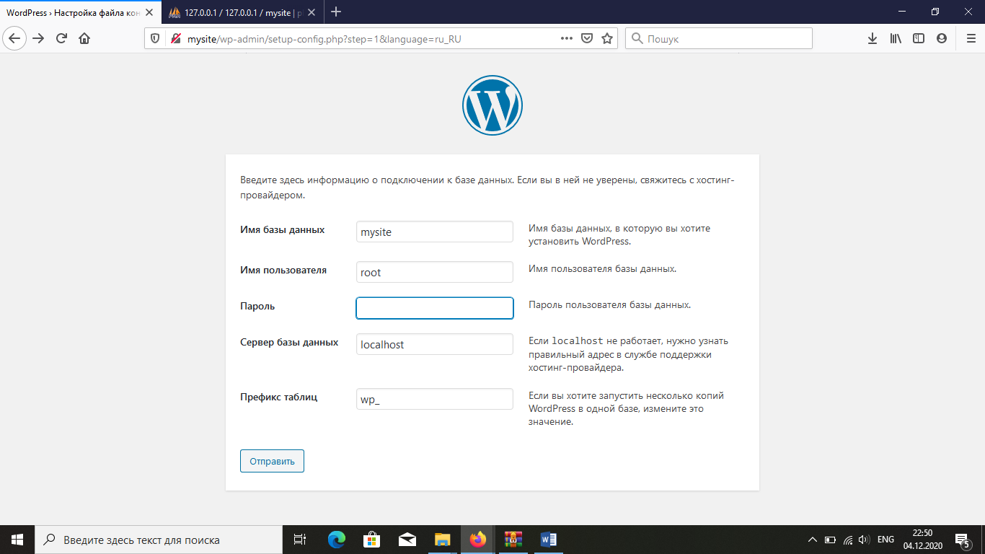

3)перед нами зявляється таке меню

4) заповнюємо дані і нажимаєм на слово отправить

5)перед нами появляється вікно добро пожаловать

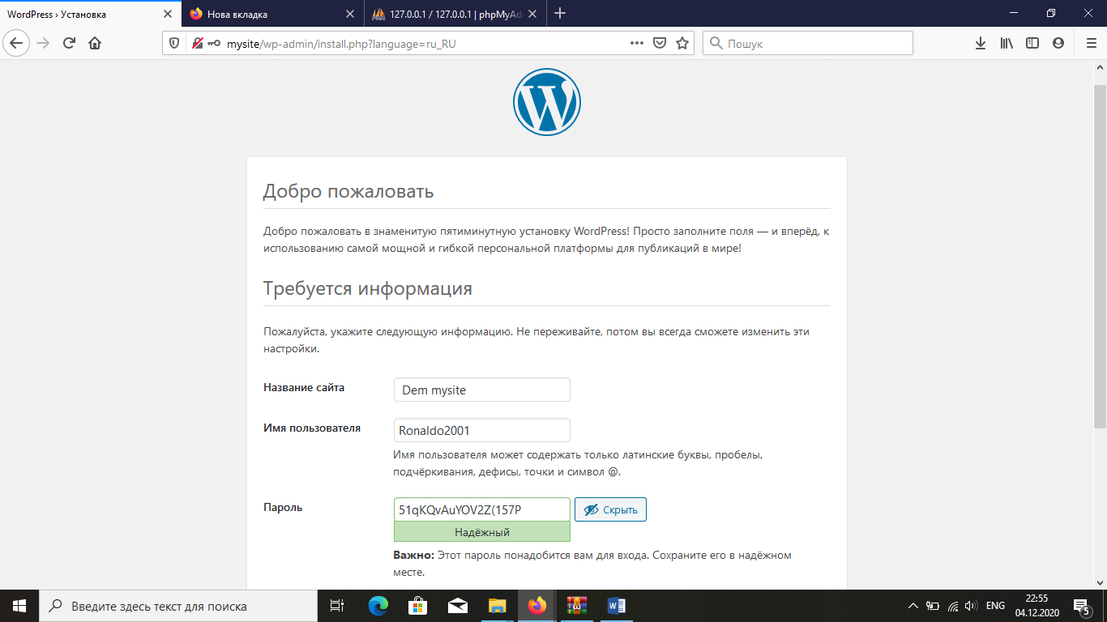

6)заповнюємо всю інформацію і переходимо до самої інсталяції

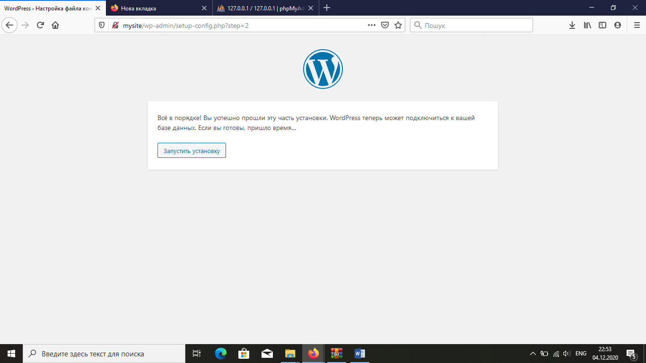

7)вибираєм запустить установку

8)перед зявляється інформація яку ми повинні заповнити про наш сайт

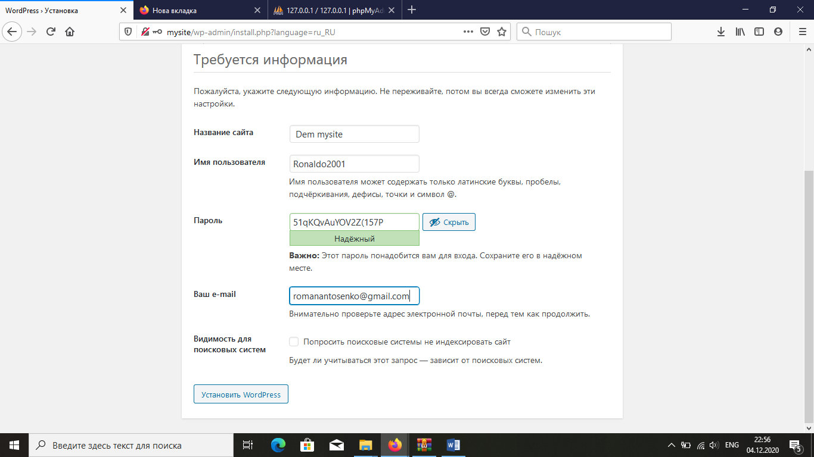

9)нажимаєм установить wordpress

10)перед нами зявляється вікно про те що ми установили wordpress

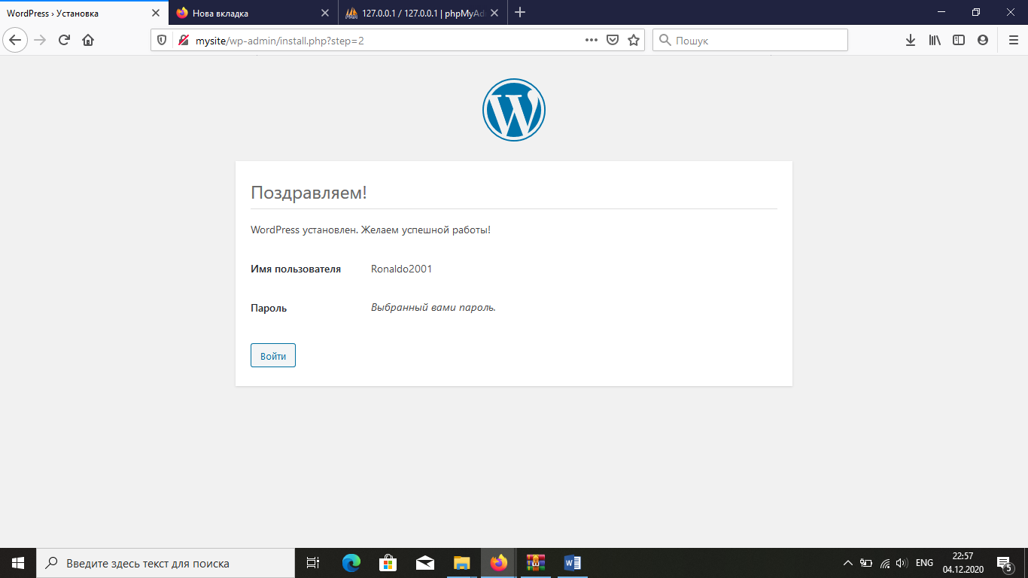

11)нажимаєм войти

12)залогиніємось

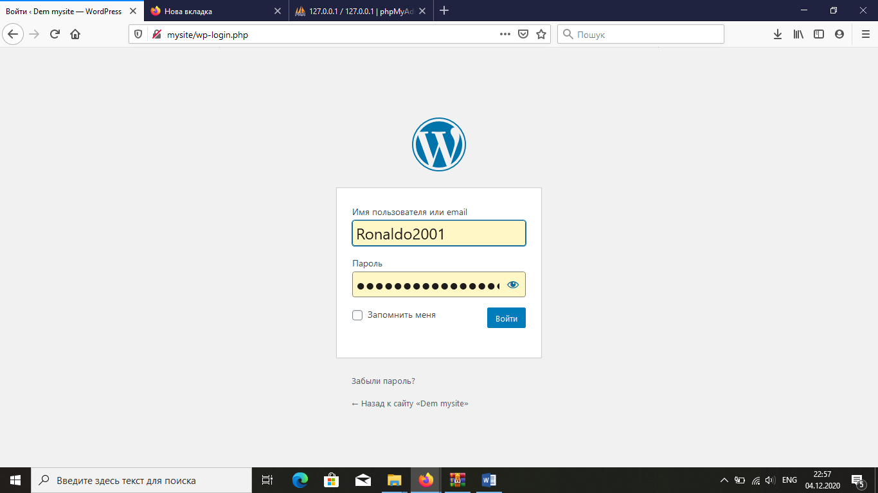

13) і попадаєм на сам wordpress

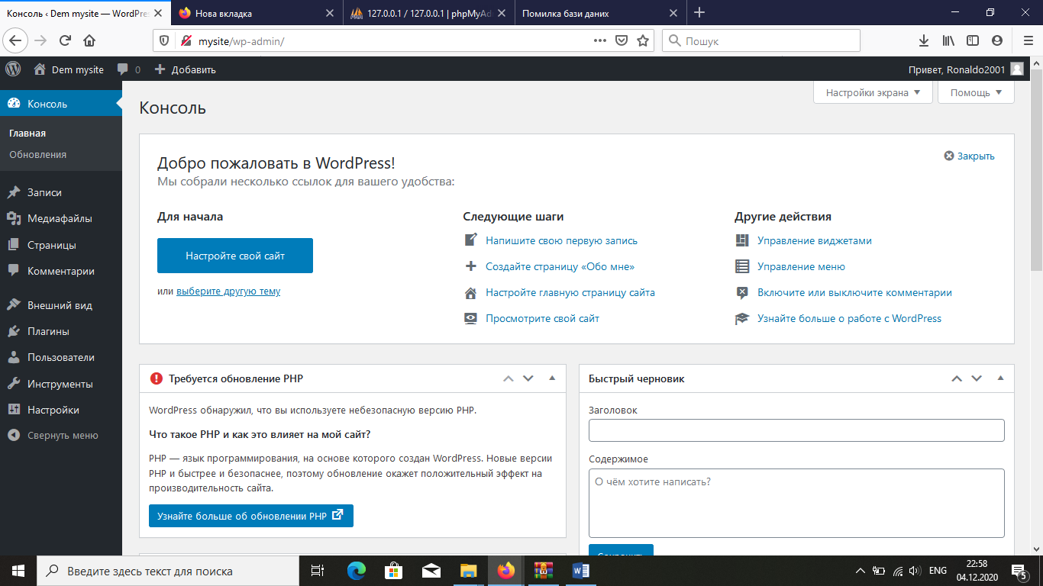

http://mysite/wp-admin/